C:\Users\SiMuMu\Desktop\logo.png

CloudHub

软件测试计划

编号：1.0

第八小组

2019年07月11日

目录

1.文档说明 2

1.1文档信息 2

1.2文档控制 3

1.2.1变更记录 3

1.2.2审阅记录 3

2.引言 3

2.1编写目的 3

2.2项目背景 4

2.3参考资料 4

2.4术语和缩略语 5

3.测试策略 5

3.1整体策略 5

3.2测试范围 6

3.3测试通过标准 7

3.4测试类型 7

3.4.1功能测试 7

3.4.2性能测试 7

4.测试方法 8

4.1里程碑技术 8

4.2测试用例设计 8

4.3测试实施过程 9

4.4测试方法综述 9

4.5测试团队结构 9

5.资源需求 10

5.1运行环境 10

5.1.1软件运行环境 10

5.1.2硬件运行环境 10

6.各阶段时间分配 10

7.测试过程管理 10

7.1测试文档 10

7.1.1测试文档管理 10

7.2缺陷处理过程 10

1.文档说明

1.1文档信息

文档基本信息参看表1-1文档信息表

表格1-1文档信息表

|  |  |
| --- | --- |
| 文档作者 | 陈璐、邹羽、刘虎、潘华著、李心雨 |
| 创建日期 | 2019年07月11日 |
| 当前版本 | V1.0 |
| 上次版本 | 无 |

1.2文档控制

1.2.1变更记录

文档变更记录在表1-2中详细记录

表格 1‑2变更记录表

|  |  |  |  |
| --- | --- | --- | --- |
| 变更日期 | 变更人 | 版本 | 备注 |
| 2019年07月11日 | 刘虎 | V1.0 | 新增 |
|  |  |  |  |
|  |  |  |  |
|  |  |  |  |

1.2.2审阅记录

表1-3中详细记录了审阅记录

表格 **1**‑3审阅记录表

|  |  |  |  |
| --- | --- | --- | --- |
| 审阅日期 | 审阅人 | 版本 | 备注 |
|  |  |  |  |
|  |  |  |  |
|  |  |  |  |
|  |  |  |  |

2.引言

2.1编写目的

本文档主要阐述“CloudHub”测试过程中的一些细节，为“CloudHub”的测试工作提供了一个框架和规范：

1）确定项目测试的策略、范围和方法。

2）使项目测试工作的所有参与人员（客户方参与人员、测试管理者、测试人员）对本项目测试的目标、范围、策略、方法、组织、资源等有一个清晰的认识。

3）使项目测试工作的所有参与人员理解测试控制过程。

4）从策略角度说明本项目测试的组织和管理，指导测试进展，并作为项目测试工作实施的依据。

预期的读者主要由两类受众：测试管理人员和测试人员。

2.2项目背景

基于docker轻量级的特性，在当今IT行业越来越盛行，如阿里、腾讯等平台都为此设计提供服务的Paas平台，需要收取一定的费用，为了让广大用能够免费体验docker容器的新世界，我们为此开展了这次基于docker容器的Pass平台的开发，通过go与docker的结合为用户提供了docker的使用流程

开发项目：基于docker的Paas平台

团队成员：陈璐、潘华著、邹羽、刘虎、李心雨

指导老师：丁波

2.3参考资料

表2-1列出了此次计划涉及到的参考资料

2- 参考资料

|  |  |
| --- | --- |
| 名称 | 备注 |
| Godoc官网原生接口文档 |  |
| DockerHub官网 |  |
| K8s官网 |  |
| K8s常见问题总结 |  |

2.4术语和缩略语

表2-2术语/缩略语所显示的面向用户的术语、定义，包括通用词语在本文档中的专用解释

2- 术语/缩略语

|  |  |
| --- | --- |
| 术语/缩略语 | 说明 |
| K8s | K8s (kubernetes)：是一个开源的，用于管理云平台中多个主机上的容器化的应用，Kubernetes的目标是让部署容器化的应用简单并且高效（powerful）,Kubernetes提供了应用部署，规划，更新，维护的一种机制。 |
| Docker | Docker: 让开发者可以打包他们的应用以及依赖包到一个可移植的镜像中，然后发布到任何流行的 Linux或Windows 机器上，也可以实现虚拟化。容器是完全使用沙箱机制，相互之间不会有任何接口 |
| Container | Container:容器，通过镜像创建 |
| Image | Image:镜像 |

3.测试策略

3.1整体策略

本项目的特点：

1）参与测试的人员大部分是第一次接触本项目

2）测试时间较为紧张

3）每个功能不太复杂

根据以上特点，指定本项目的测试过程策略如下：

1）尽量做到在有限的时间里发现尽可能多的缺陷（尤其是严重缺陷）。

2）测试计划、部分用例设计同步进行。

3）测试过程要收到控制。

4）确定重点。

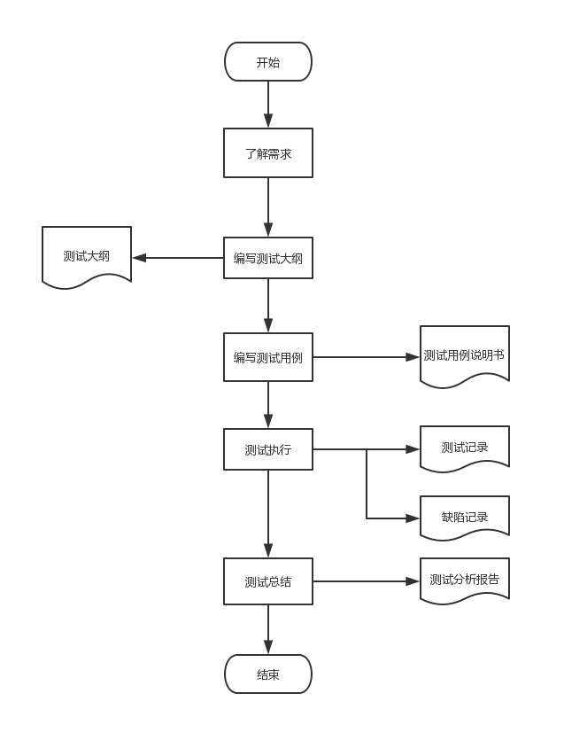

2- 术语/缩略语

3.2测试范围

制定此次项目测试范围的依据为：

1）各个子系统所包含的功能。

要测试的子系统：

3- 测试范围

|  |  |
| --- | --- |
| 测试内容 | 测试范围 |
| 功能测试 | 主页 |
| 登录 |
| 注册 |
| 找回密码 |
| 个人中心 |
| 创建docker |
| 我的docker |
| 后台管理 |

3.3测试通过标准

1）计划的测试用例已全部执行。

2）经确定的所有缺陷都已得到了商定的解决结果，并没有发现新的缺陷。

3.4测试类型

3.4.1功能测试

3- 功能测试类型描述

|  |  |
| --- | --- |
| 测试目标 | 验证项目提供的功能是否都可以实现 |
| 测试方法和技术 | 校验在输入正确数据时结果能否与设计期望相符合；  校验在输入错误数据时项目能否提示并正常运行。 |
| 完成标准 | 所有功能都经过测试，且达到目标。 |

3.4.2性能测试

3- 性能测试类型描述

|  |  |
| --- | --- |
| 测试目标 | 对项目的响应时间、并发性、吞吐量、处理精度等指标进行测试已确定软件是否达到需求 |
| 测试方法和技术 | 采用黑盒方法测试每个功能并记录 |
| 完成标准 | 所有功能都经过测试，且达到目标。 |

3.4.3安全测试

3- 安全测试类型描述

|  |  |
| --- | --- |
| 测试目标 | 确保所有用户都在授权以内进行操作 |
| 测试方法和技术 | 采用黑盒测试法通过登录不同权限用户模式进行软件操作从而确保安全性。 |
| 完成标准 | 各权限用户只能在权限规定范围内进行操作。 |

3.5风险分析

1）测试人员对系统熟悉程度的风险：

参与本项目的测试人员在经过短期的系统培训后，仍然有可能没有完全掌握系统的业务细节。

2）测试工具使用的风险：

目前测试人员对性能测试的一些工具使用经验不足，性需要花费一定的时间研究。

4.测试方法

4.1里程碑技术

在本项目中，我们将整个测试过程分为几个里程碑，达到一个里程碑才能转换到下一阶段，以控制整个过程。

测试过程分为以下几个里程碑：

|  |  |
| --- | --- |
| 里程碑 | 完成标准 |
| 了解需求 | 所有测试人员对被测需求进行了解，了解需求的具体功能 |
| 测试设计 | 测试用例已覆盖所有测试需求。  测试用例设计已经完成。 |
| 测试执行 | 所有测试用例被执行。  发现的缺陷都有缺陷记录。  测试过程有测试记录。 |
| 结果分析 | 完成测试分析报告 |

4.2测试用例设计

本次测试的测试案例，由测试人员根据项目需求组织编写。

1）本系统案例的编写采用黑盒测试常用的分析方法设计用例。

2）对于每一个测试用例，测试设计人员应该指定数据输入，逾期输出。

3）本次测试设计的所有测试用例均以规范的文档方式保存。

4）在测试过程中，可根据时机情况变更设计用例。

5）按照系统运行结构安排用例的执行。

4.3测试实施过程

本项目由5位测试人员分别负责不同的子系统的测试，实施过程如下：

1）准备测试所需环境。

2）准备测试所需数据。

3）按照系统运行结构执行相应测试用例。

4）记录测试过程和发现的缺陷。

5）报告缺陷。

4.4测试方法综述

1）功能测试，测试各个功能是否有缺陷

2）测试人员执行测试时，要严格按照测试用例中的内容来执行。

3）测试人员要把执行过程记录下来

4）测试人员要把缺陷记录下来

5）测试组织。

4.5测试团队结构

表4-1表明了测试团队结构

4- 测试团队结构

|  |  |
| --- | --- |
| 人员 | 职责 |
| 刘虎、邹羽 | 前端单元测试 |
| 陈璐、潘华著、李心雨 | 后端单元测试 |

5.资源需求

5.1运行环境

5.1.1软件运行环境

|  |  |
| --- | --- |
| 分类 | 软件 |
| 运行系统 | Ubuntu16.04 |
| 运行系统 | Windows10+windows7 |

5.1.2硬件运行环境

|  |  |
| --- | --- |
| 分类 | 硬件 |
|  |  |
|  |  |

6.各阶段时间分配

|  |  |  |  |
| --- | --- | --- | --- |
| 测试开始时间 | 2019年07月10日 | 测试结束时间 | 2019年07月11日 |
| 序号 | 名称 | 完成日期 | 工作量（人日） |
| 1 | 界面自动化测试 | 07月11日 | 1 |
| 2 | 性能测试报告 | 07月11日 | 2 |
| 3 | 软件测试报告 | 07月11日 | 1 |
| 4 | 单元测试报告 | 07月10日 | 5 |

7.测试过程管理

7.1测试文档

7.1.1测试文档管理

本项目对测试文档集中管理，文档集中存在在项目组长处。

|  |  |
| --- | --- |
| 文档名称 | 编制者 |
| 界面自动化测试 | 项目组长 |
| 性能测试报告 | 性能测试人员 |
| 软件测试报告 | 软件测试人员 |
| 单元测试报告 | 单元测试人员 |

7.2缺陷处理过程

所有的缺陷都记录在单元测试报告中。